Tạo 1 cửa sổ biến động dạng popup cho biến động:

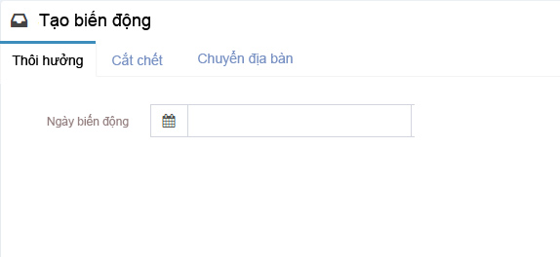

Check tháng biến động lúc nào cũng phải > tháng đang hưởng thì mới đc tạo biến động (đối tượng đc hưởng trợ cấp tính theo đơn vị tháng, 1 ông mà chết vào 01/02/2015 thì cũng phải cắt vào 01/03/2015, nghĩa là tháng 2 ông ấy chết rồi nhưng vẫn được hưởng trợ cấp vào tháng đấy).

Cụ thể (***mình nghĩ nên có thể chưa hết các ý, bạn nếu có ý kiến gì thêm thì bổ xung nhé***):

1. Cắt chết:
   * Update tình trạng ở bảng đối tượng (tình trạng chết: KCC)
   * Thêm vào bảng biến động với tình trạng là cắt chết tại thời điểm cắt
2. Dừng trợ cấp

Tương tự cắt chết (tình trạng dừng: KTD)

1. Chuyển địa bàn